Министерство образования и молодежной политики Свердловской области



ГАПОУ СО «Екатеринбургский колледж транспортного строительства»

Отчёт по программе **«Коллекции в с#»**

Выполнил: Епимахов Денис Леонидович

Группа: ПР-21

Преподаватель: Мирошниченко Г. В.

2025

**Вариант 1**

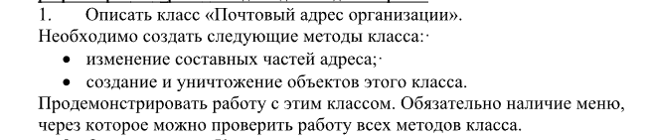**Задание:**

**Входные и выходные данные:**

textBox1.Text – Страна; строка, string

textBox2.Text – Город; строка, string

textBox3.Text – Улица; строка, string

textBox4.Text – Здание; строка, string

textBox5.Text – Офис; строка, string

label1.Text – Вывод всей информации; строка, string

**Листинг программы:**

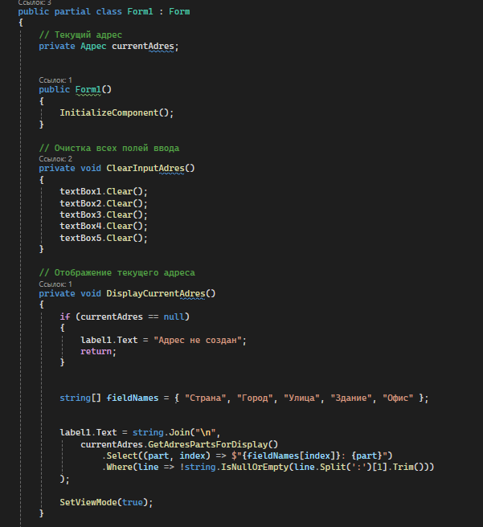

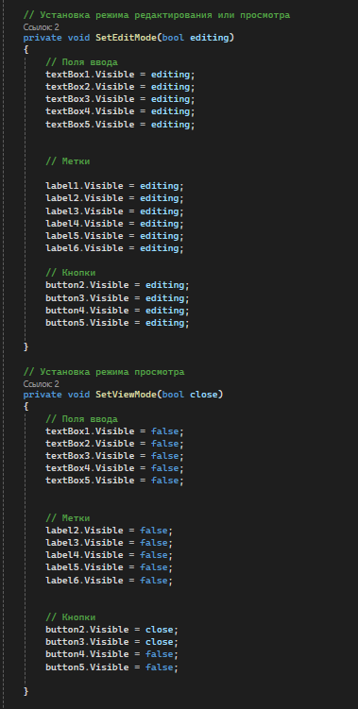

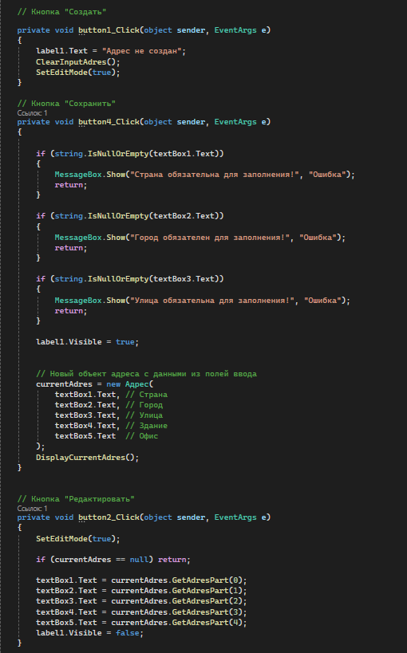

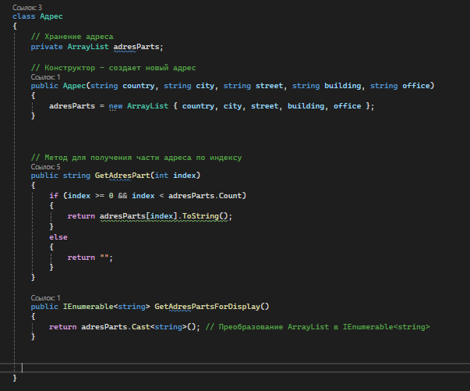 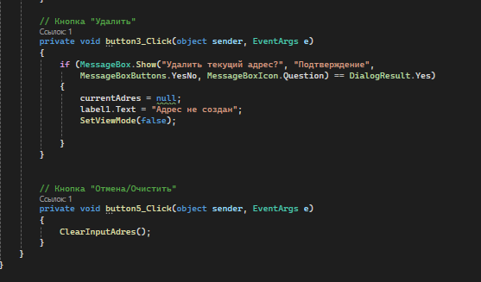

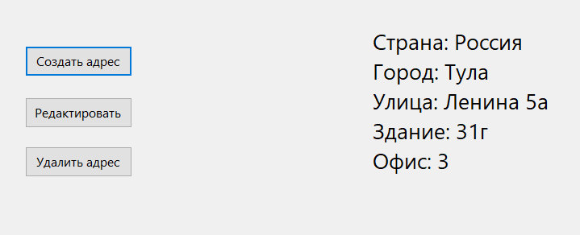**Тестовые ситуации**

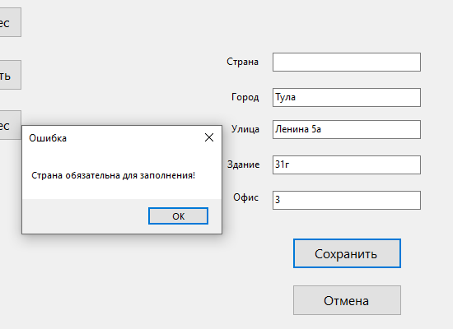

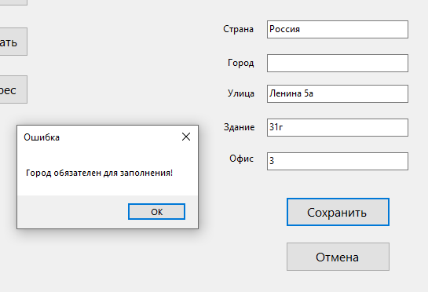

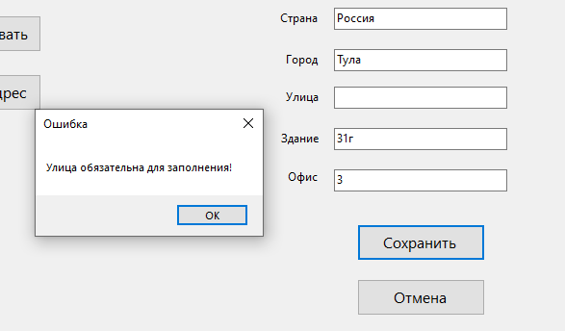

**Вывод:** я выполнил задание в Visio Studio.